- Log4j /Log4j2 /logback/ jcl /slf4j / jut （java util自带）/simplelog
- 能记录日志的实现
  - Log4j （白色日志）
  - Log4j2
  - jut （红色日志）
3、jcl 接口利于项目的拓展 内部通过 抽象工厂加反射技术 来实现
如：项目引入jcl 来管理日志 Log4j/jut 实现都以用也可以不用， 不用日 志实现默认使用java自带的接口实现
但是抽想工厂的类别在源码中限制了 只能实现Log4j/jut 的对象实例化创建

4、于是 slf4j接口出现 ，他支持 所有的日志框架实现 包括logback且兼容jcl

- slf4j工作利用绑定器实现日志打印的原理
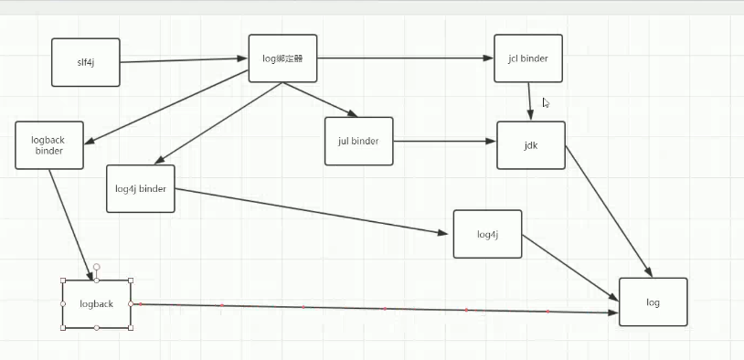
- jcl （无扩展性） 、slf4j（扩展性高） 的区别

Jcl 通过源码中 定义一个不变的数组 权限定的类名 来实现适应多个日志框架的打印日志工作
slf4j:通过开发绑定器 现适应多个日志框架的打印日志工作 。假如市面上又出现了新的日志框架，slf4j只需开发对应的绑定器，然后在项目中加入绑定器依赖就能实现对该框架的引用

假如项目使用 log4j 记录日志 那么至少需要三个框架 ：
Log4j
slf4j-api
Slf4j-log4j12 (Log4j绑定器)

